TECNICAS DE ESTUDIO. GEOGRAFÍA E HISTORIA.
1- Comprensión, de lo que hay que estudiar. Es mucho más difícil y costoso estudiar algo que se “comprende” que algo que no se comprende y se memoriza mecánicamente.
2. Memorización: Una vez comprendida los conceptos que hemos de estudiar, llega el momento de grabar en nuestro cerebro las cuatro ideas importantes de la teoría. Para esta parte se pueden usar varias técnicas que facilitan la memorización. Lo mejor es que cada uno encuentre la técnica que mejor se adapta a sus características, normalmente esto es algo muy personal, lo que funciona para unos, puede no funcionar para otros y a la inversa. Mi consejo es:
- Identificar las ideas importantes. Leer la teoría desarrollada y subrayar las ideas importantes.
  - Reescribir estas ideas seleccionadas con nuestras propias palabras en un resumen. http://www.estudiar.be/RESUMEN.htm
  - 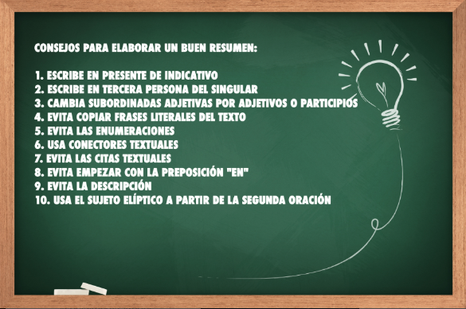
- Elaborar un esquema con cuadros y flechas (esquema conceptual) a partir del resumen anterior. Esto nos permite usar la memoria visual (recordamos la “foto” del esquema) y así es más fácil recordar todas esas ideas. Para saber más sobre este punto:
- http://www.estudiar.be/ESQUEMA.htm

- Repasar el esquema hasta que se aprende.
  - Practicar intentando recordar los cuadros y contenidos del esquema. La teoría desarrollada la revisamos sólo para poder entender nuestro esquema.
- No lo comprendo, Me cuesta entender las cosas: necesitas leer los manuales de vuelo e incluso contactar con Houston
- a. ¿Has usado los recursos que tienes a tu disposición en estos momentos?
SOLUCIÓN: Pregunta a tus hermanos, a tus padres, busca información en libros que tengas en casa o por Internet.
b. ¿Has pedido ayuda a tu profesor?
SOLUCIÓN: Tu profesor está ahí para ayudarte, es su trabajo, pero en cualquier caso ya conoce tu situación y sabe que tienes interés, así que te dedicará todo el tiempo que pueda.
- d. ¿No puedes recurrir al profesor porque no te llevas bien con él o te cae mal?
SOLUCIÓN: ¿Quién se está jugando el título, el profesor o tú? tú tienes que pensar en tus propios intereses: ¿llevarte mal con el profesor a quien perjudica más, al profesor o a ti? Si entiendes que eres tú el que sale perdiendo con una mala relación con el profesor, emperezarás a soportarle.
ENLACES SOBRE TÉCNICAS DE ESTUDIO
Aprende a estudiar: http://ntic.educacion.es/w3/eos/MaterialesEducativos/mem2006/aprender_estudiar/index2.html
Aprende a estudiar(en 3D): http://www.educa.jcyl.es/educacyl/cm/gallery/Recursos%20Infinity/aplicaciones/aprender/default.htm
Cómic sobre técnicas:
https://mail.google.com/mail/u/0/#inbox
Para profesores, alumnos y padres:
http://www.estudiar.be/

Jorge González Fernández.

